Moção nº _____/2022

A
Exma. Presidente
Emília Guedes Fulcher
Câmara de Vereadores
Canela – RS

Senhor presidente.

O Vereador signatário, no uso de suas atribuições legais e regimentais, na forma prevista no art. 141, do RI, apresenta o seguinte requerimento, a fim de que, após aprovação do Plenário, seja encaminhada a quem de direito a seguinte MOÇÃO.

MOÇÃO DE APLAUSOS ao servidor FRANCISCO SOLON DIAS (24 anos de serviço).

JUSTIFICATIVA:

Servidor este que de alguma forma se destacou dentro da sua área e prestou durante anos um atendimento de excelência e a contento a comunidade de Canela.

Canela, 01 de Novembro de 2022.

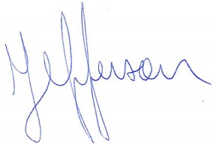
Jefferson de Oliveira
Vereador MDB

